KLASA: 302-03/19-01/17
URBROJ: 376-07-19-4
Zagreb, 26. lipnja 2019.

Republika Hrvatska
Primorsko-goranska županija
Grad Mali Lošinj
Riva lošinjskih kapetana
51550 Mali Lošinj

PREDMET: Inicijalni plan izgradnje agregacijske mreže iz NP-BBI programa za Plan razvoja širokopojasne infrastrukture (dalje: PRŠI) koji obuhvaća područje otoka Cresa i Lošinja

Poštovani,

ovim očitovanjem daju se dodatna pojašnjenja u vezi određivanja demarkacijskih točaka i koordinacije ONP i NP-BBI programa. Podatke iz predmetnog očitovanja, potrebno je uvrstiti u konačnu verziju PRŠI-ja.

Demarkacijske točke
Okvirni nacionalni program za razvoj infrastrukture širokopojasnog pristupa u područjima u kojima ne postoji dostatan komercijalni interes za ulaganja (dalje: ONP) definira demarkacijske točke, kao točke između pristupne i agregacijske mreže, odnosno čvora/ova agregacijske mreže u kojem/ima je moguće agregirati promet iz pristupne mreže. U tom smislu, demarkacijske točke unutar PRŠI-ja definiraju se kao točke spoja između pristupnih mreža implementiranih kroz projekte temeljene na ONP-u i agregacijske mreže NP-BBI programa ili agregacijske mreže trećeg operatora. Demarkacijske točke prema agregacijskoj mreži određuje korisnik državne potpore (JL(R)S u modelu B, a u modelima A i C i izabrani operator) u fazi projektiranja pristupne mreže.

Agregacijska mreža NP-BBI programa
Nositelj NP-BBI programa je Ministarstvo mora, prometa i infrastrukture. Odašiljači i veze d.o.o. (dalje u tekstu: OIV) je nositelj tehničke provedbe NP-BBI programa koji je, u ime i za račun Republike Hrvatske, nadležan za tehničku provedbu NP-BBI programa, odnosno za izgradnju, održavanje i upravljanje agregacijskom infrastrukturom širokopojasnog pristupa.
Prije dodjele bespovratnih sredstava za provedbu NP-BBI programa, program mora proći postupak prijave i odobrenja velikog projekta u tijelima Europske komisije (major project notification), a tek potom će se pristupiti projektiranju, ishođenju dozvola i u konačnici gradnji agregacijske infrastrukture.

Agregacijska mreža povezuje pristupne mreže s jedne strane i jezgrene mreže s druge strane.
Prema NP-BBI programu čvorovi agregacijske mreže su:
□ N0 – prijelazni čvorovi, označavaju čvorove prijelaza između jezgrene i agregacijske mreže. Mikrolokacije prijelaznih čvorova unutar naselja bit će određene u fazi projektiranja.
□ N1 – agregacijski čvorovi, označavaju čvorove prijelaza između agregacijske i pristupne mreže. Po jedan agregacijski čvor biti će smješten u svakom opravdanom naselju NP-BBI programa do kojeg će biti implementirana agregacijska infrastruktura. Agregacijski čvorovi će biti izgrađeni u naseljima prioritetne skupine 1. U naseljima prioritetne skupine 2 i 3, agregacijski čvorovi će biti izgrađeni ako se ta naselja nalaze na planiranim trasama za povezivanje naselja prioritetne skupine 1 ili su u blizini tih trasa. Agregacijski čvor će biti smješten u odgovarajuće infrastrukturno opremljenom kolokacijskom prostoru u kojem je operatorima omogućen pristup neosvijetljenim agregacijskim nitima preko svjetlovodnog distribucijskog razdjelnika (engl. optical distribution frames).

Planirane trase agregacijske mreže NP-BBI dijele se na:
□ Nove agregacijske trase – trase na kojima se planira izgradnja nove kabelske kanalizacije sa svjetlovodnim kabelom.
□ Postojeće trase – trase iz projekta objedinjavanja svjetlovodne infrastrukture (OSI) i ostale trase s dovoljno raspoloživog prostora u postojećoj kabelskoj kanalizaciji, a na kojima se planira izgraditi nova agregacijska mreža postavljanjem novog svjetlovodnog kabela.

NOP je za predmetni PRŠI od tvrtke OIV zatražio inicijalni plan izgradnje agregacijske mreže, s popisom naselja iz obuhvata predmetnog PRŠI-ja u kojima se planira uspostaviti agregacijski čvor te planirane trase za povezivanje tih čvorova na kartografskoj podlozi.

Podatci o trasama i obuhvaćenim naseljima koje je OIV dostavio NOP-u za predmetni PRŠI, temelje se na planu agregacijske mreže, a prije prijave i odobrenja NP-BBI programa kao velikog projekta (major project). Tijekom postupka odobrenja velikog projekta, kao i u fazama projektiranja i izgradnje moguće su promjene obuhvata i prioriteta opravdanih naselja ili planiranih trasa. U slučaju promjene obuhvata opravdanih naselja moguće je da neka od naselja budu izostavljena. U slučaju promjene planiranih trasa moguće je da neka naselja prioriteta 2 ili 3 budu izostavljena, a neka druga naselja budu uključena. MMPI će kao nositelj NP-BBI programa uz podršku OIV-a te u suradnji s NOP-om odrediti prioritete izgradnje ciljanih područja NP-BBI programa, uzimajući u obzir i provedbu ONP programa. OIV će o svakoj promjeni u odnosu na dostavljene podatke u najkraćem roku obavijestiti NOP, slijedom čega će NOP obavijestiti nositelja predmetnog PRŠI-ja i/ili korisnike državne potpore.

OiV se vezano za upit o inicijalnom planu izgradnje agregacijske mreže očitovao kako slijedi.

Na području obuhvata predmetnog PRŠI-ja kroz NP-BBI program planira se izgraditi agregacijska infrastruktura (pasivna svjetlovodna infrastruktura) kako prikazuje Slika 1.

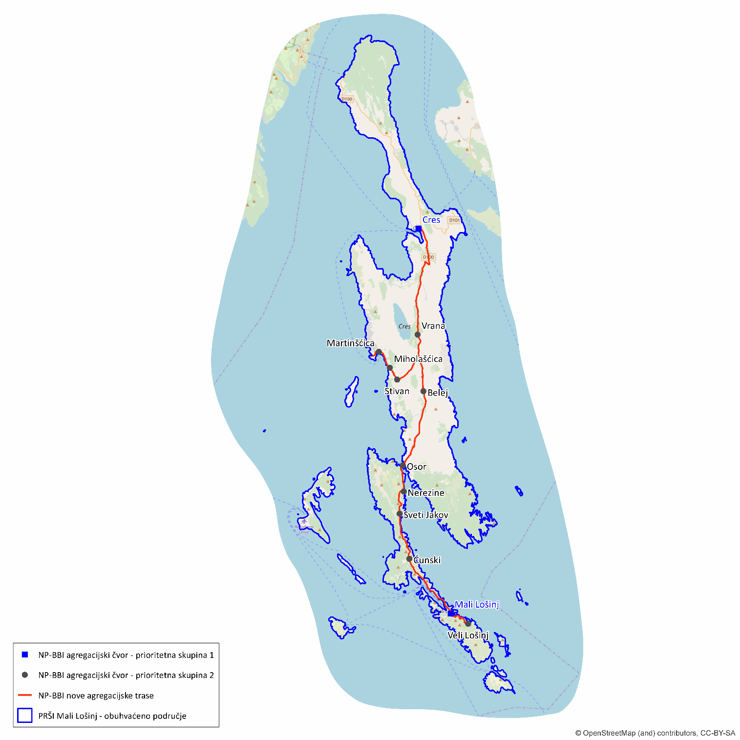

Slika 1 Prikaz planirane agregacijske infrastrukture

Za predmetni PRŠI:
- Čvor N0: Pula ili Zadar (ovisno o mogućnostima realizacije NP-BBI).
- Tablica 1 prikazuje planirane agregacijske čvorove.

Br. | JLS (grad, općina) | Naselje | Šifra naselja [DZS] | Prioritetna skupina
1 | Cres | Cres | 8354 | 1
2 | Cres | Martinšćica | 39799 | 2
3 | Cres | Miholašćica | 40754 | 2
4 | Cres | Stivan | 64114 | 2
5 | Cres | Vrana | 70203 | 2
6 | Mali Lošinj | Belej | 2135 | 2
7 | Mali Lošinj | Ćunski | 10103 | 2
8 | Mali Lošinj | Mali Lošinj | 38466 | 1
9 | Mali Lošinj | Nerezine | 42978 | 2
10 | Mali Lošinj | Osor | 45802 | 2
11 | Mali Lošinj | Sveti Jakov | 25275 | 2
12 | Mali Lošinj | Veli Lošinj | 67539 | 2

Tablica 1 Agregacijski čvorovi
Obveze
Nositelj PRŠI-ja će u konačnoj verziji PRŠI-ja:
- Prikazati dostavljeni mu plan izgradnje NP-BBI agregacijske infrastrukture, koji sadrži popis naselja iz obuhvata PRŠI-ja u kojima se planira uspostaviti agregacijski čvor i planirane trase za povezivanje tih čvorova na kartografskoj podlozi.
- Prikazati predložene lokacije demarkacijskih točaka (na razini naselja) od strane operatora zainteresiranih za gradnju pristupnih mreža kroz ONP, koji su se javili na javnim raspravama za svaki pojedini PRŠI.

Korisnik državne potpore (JL(R)S u modelu B, a u modelima A i C i izabrani operator) za izgradnju pristupne mreže na području obuhvata PRŠI-ja mora u fazi projektiranja:

- Za predmetni PRŠI optimalno planirati jedan ili više čvorova pristupne mreže, koji će ujedno biti i demarkacijske točke, na način da se mora moći pristupiti svim korisnicima u obuhvatu PRŠI-ja.
- Ukoliko se planirani pristupni čvor nalazi u istom naselju u kojem je i planirani NP-BBI agregacijski čvor, s nositeljem tehničke provedbe NP-BBI programa (OIV) u fazi projektiranja i izgradnje infrastrukture usuglasiti uvjete i odgovornosti kako bi se osiguralo smještanje oba navedena čvora na istu mikrolokaciju. Pri tome će korisnik državne potpore osigurati transparentne informacije o lokaciji svog pristupnog čvora, a OIV specificirati svoje potrebe koje mora zadovoljavati agregacijski čvor (ukupna kvadratura, procjene vezane uz smještaj aktivne opreme operatora koji će kolocirati u agregacijskom čvoru i sl.).
- U koordinaciji s OIV-om osigurati transparentno planiranje i gradnju novih ili proširenje postojećih trasa/kapaciteta kabelske kanalizacije na području obuhvata projekta kako bi strana koja prva gradi kabelsku kanalizaciju, na zajedničkim dijelovima trase osigurala dostatan kapacitet i za potrebe druge strane.

Navedeni postupak usuglašavanja o određivanju točnog položaja (mikrolokacije) agregacijskih čvorova, temelji se na smjernicama definiranim NP-BBI programom o načinu odabira lokacija NP-BBI čvorova (poglavlje 2.1):
- čvorovi će se smjestiti u zatvorene prostore (engl. indoor), gdje god to bude moguće,
- agregacijski čvorovi bit će smješteni u postojećim čvorovima pristupne mreže s dostatnim raspoloživim kolokacijskim prostorom, ako će takvi čvorovi također služiti i kao NGA mrežni čvorovi (tj. takvi čvorovi bit će definirani kao demarkacijske točke prema NGA mrežama izgrađenima u okviru ONP-a),
- agregacijski čvorovi bit će smješteni u nove NGA mrežne čvorove s dostatnim raspoloživim kolokacijskim prostorom (pod pretpostavkom da takvi NGA čvorovi budu definirani kao demarkacijske točke prema NGA mrežama izgrađenima u okviru ONP-a),
- agregacijski čvorovi bit će smješteni u blizini postojećih čvorova pristupnih mreža ili čvorova nove NGA mreže, definiranih kao demarkacijske točke prema NGA mrežama izgrađenima u okviru ONP-a (vidi prethodne b) i c) slučajeve), u slučaju da neće biti tehnički moguće zaključiti neosvijetljene niti NP-BBI programa u ovim pristupnim čvorovima i/ili u slučaju da neće biti dovoljno kolokacijskog prostora na raspolaganju u ovim pristupnim čvorovima (u ovom će se slučaju kolokacijski prostor izgraditi u okviru NP-BBI programa),
- ako neće biti moguće smjestiti agregacijske čvorove u postojeće ili nove pristupne čvorove, ili u njihovoj blizini; ili ako neće biti moguće odrediti demarkacijsku točku za određena opravdana naselja, npr. zbog toga što povezani NGA projekt(i) neće biti pokrenuti u ovim opravdanim naseljima, agregacijski čvorovi će se smjestiti u središtima naselja, kako bi se osigurali optimalni tehnički preduvjeti za pokrivanje svih krajnjih korisnika u NGA mrežama koje će se izgraditi u određenom naselju – u ovom slučaju će se nastojati agregacijske čvorove smjestiti u prostore u javnom vlasništvu.

RAVNATELJ
mr.sc. Miran Gosta
Dostaviti:
- Naslovu s povratnicom
2. U spis

ONP program - Okvirni nacionalni program za razvoj infrastrukture širokopojasnog pristupa u područjima u kojima ne postoji dostatan komercijalni interes za ulaganja, NN 68/2016. Dokumenti dostupni na https://nop.hakom.hr/zakoni-i-smjernice/14
NP-BBI program - Nacionalni program razvoja širokopojasne agregacijske infrastrukture u područjima u kojima ne postoji dostatan komercijalni interes za ulaganja, NN 37/2018. Dokumenti dostupni na http://www.mppi.hr/default.aspx?id=3625

